# GB / T 14684 — 2011建 设 用 砂

# 1.使用标准

本文档使用的标准是GB / T 14684 — 2011《建设用砂》标准。

*实验标准参考

# 2检测参数和标准要求

类别：

1. 天然砂
2. 机制砂

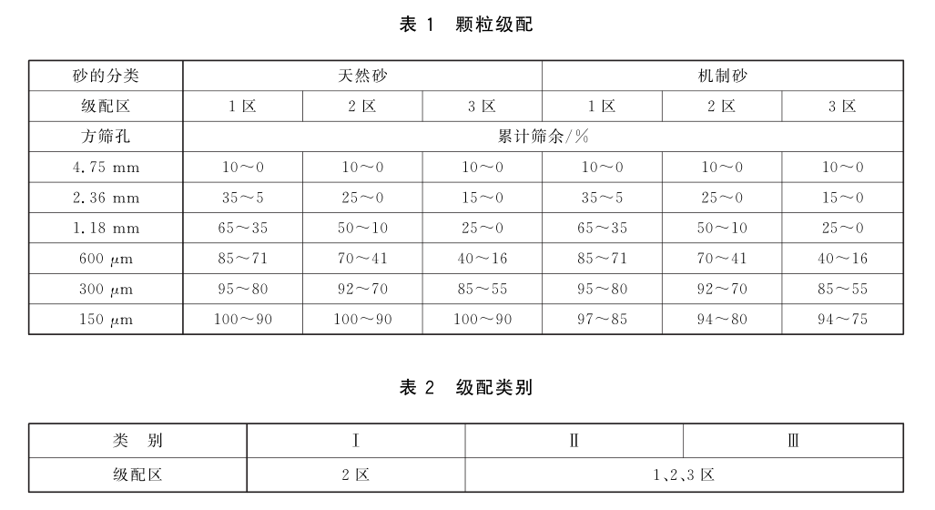

# 3原始数据变更及添加



# 4计算公式

1. 抗压强度（MPa，精确至0.1MPa）：

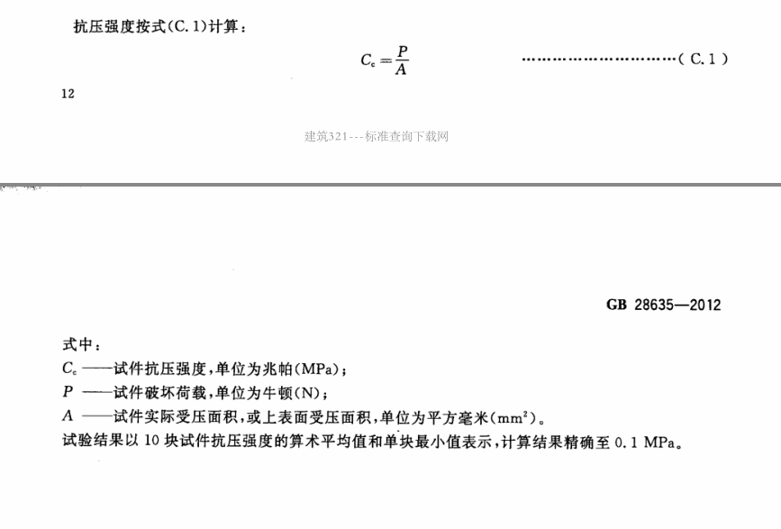

1. 抗折强度（MPa，精确至0.1MPa）：

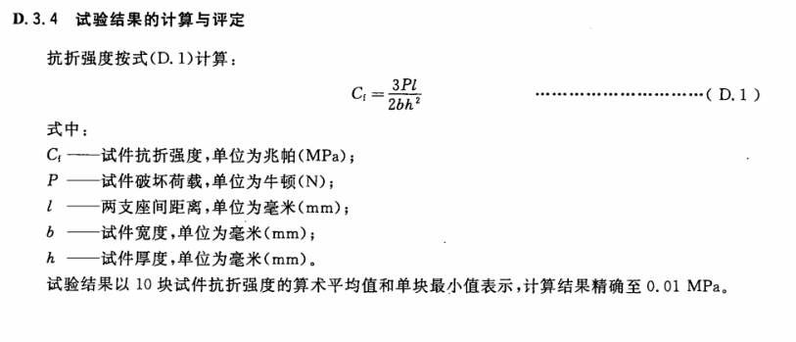

1. 冻融损失率（%，精确至0.1%）：

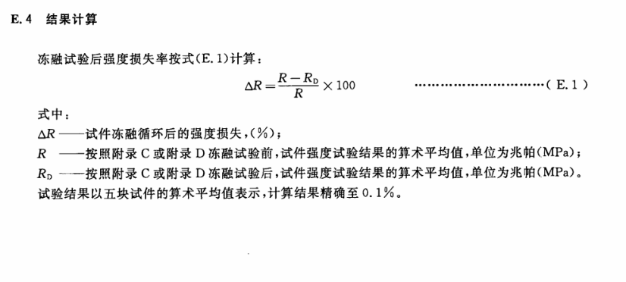

1. 吸水率（%，精确至0.1%）：

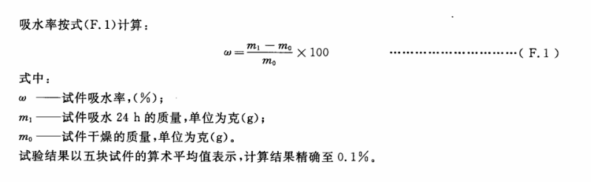

1. 防滑性

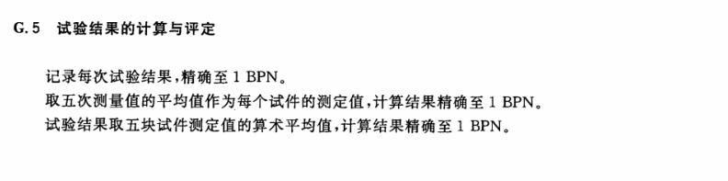

1. 冻盐性试验

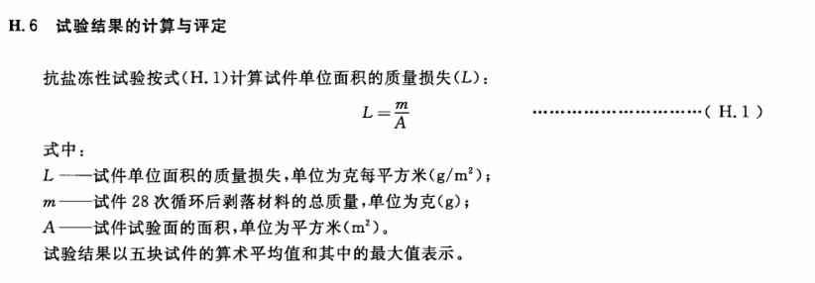

5检测结果

